LAPORAN PRAKTIKUM INTERNET OF THINGS (IoT)

Fakultas Vokasi, Universitas Brawijaya

**Simulasi ESP32 & Sensor Suhu Kelembaban**

*Fauzan Taufikurohman - 233140700111033*

*Fakultas Vokasi, Universitas Brawijaya*

*Email: fauzantaufikurohman123@gmail.com*

**Abstract** (Abstrak)

Internet of Things (IoT) telah berkembang pesat dalam berbagai bidang, termasuk pemantauan lingkungan menggunakan mikrokontroler. Salah satu perangkat yang banyak digunakan adalah ESP32, sebuah mikrokontroler dengan konektivitas Wi-Fi dan Bluetooth yang memungkinkan komunikasi data secara real-time. Pada penelitian ini, dilakukan praktik simulasi penggunaan ESP32 dalam membaca data suhu dan kelembaban menggunakan sensor DHT22/DHT11. Simulasi dilakukan menggunakan perangkat lunak yang mendukung pemrograman dan komunikasi serial untuk memantau hasil pengukuran. Tujuan dari penelitian ini adalah memahami proses integrasi antara ESP32 dan sensor suhu-kelembaban, serta menganalisis keakuratan data yang diperoleh. Hasil dari simulasi ini diharapkan dapat menjadi dasar dalam pengembangan sistem pemantauan lingkungan berbasis IoT yang lebih kompleks dan aplikatif.

**1. Pendahuluan**

**1.1 Latar belakang**

Perkembangan Internet of Things (IoT) mendorong pemanfaatan mikrokontroler seperti ESP32 dalam berbagai aplikasi, termasuk pemantauan suhu dan kelembaban. ESP32, dengan konektivitas Wi-Fi dan Bluetooth, memungkinkan pengolahan dan transmisi data sensor secara real-time, sehingga banyak digunakan dalam sistem otomatisasi. Sensor suhu dan kelembaban memainkan peran penting dalam bidang pertanian, industri, dan smart home untuk memastikan kondisi lingkungan tetap optimal. Sebelum implementasi di dunia nyata, diperlukan simulasi untuk menguji integrasi ESP32 dengan sensor guna memastikan keakuratan dan keandalan sistem. Oleh karena itu, praktik simulasi ini bertujuan untuk memahami proses pemrograman dan komunikasi data antara ESP32 dan sensor suhu-kelembaban sebagai dasar pengembangan sistem IoT yang lebih kompleks.

**1.2 Tujuan eksperimen**

1. Memahami prinsip kerja ESP32 dalam membaca dan memproses data dari sensor suhu dan kelembaban.
2. Menguji integrasi antara ESP32 dan sensor suhu-kelembaban melalui simulasi sebelum implementasi nyata.

**2. Methodology (Metodologi)**

**2.1 Tools & Materials (Alat dan Bahan)**

Alat dan Perangkat Lunak:

1. Wokwi Simulator – Platform berbasis web untuk simulasi mikrokontroler dan rangkaian elektronik.
2. Visual Studio Code – Editor kode untuk menulis dan mengunggah program ke ESP32.
3. Arduino Framework – Digunakan sebagai dasar pemrograman mikrokontroler ESP32 dalam bahasa C++.
4. Library DHT – Digunakan membaca data dari sensor .

Bahan (Simulasi Komponen Elektronik):

1. ESP32 – Mikrokontroler yang digunakan sebagai pengendali utama dalam simulasi.
2. DHT22 – Sebagai sensor suhu dan kelembapan.
3. Kabel Penghubung (dalam simulasi Wokwi) – Menghubungkan komponen dalam desain rangkaian.
   1. **Implementation Steps (Langkah Implementasi)**

1. Perancangan Rangkaian di Wokwi

1. Membuka platform Wokwi dan memilih ESP32 sebagai mikrokontroler.
2. Menambahkan DTH22 .
3. Menghubungkan DTH22 ke pin GPIO ESP32 sesuai dengan skema yang dirancang (dth1:GND ke GND, dht1:SDA ke esp:27, dth1:VCC ke esp:3V3).

2. Pemrograman Sistem Sensor Suhu dan Kelembaban

1. Membuka Visual Studio Code dan menulis kode dalam bahasa C++ menggunakan Arduino framework.
2. Mendefinisikan pin yang digunakan untuk DTH22 dan mengatur pin tersebut sebagai output pada fungsi setup().
3. Menulis logika pengendalian DTH22 dalam fungsi loop(), sehingga DTH22 agar sensor mengeluarkan output
4. Menggunakan fungsi delay() untuk mengatur waktu program bisa mengeluarkan output.

3. Pengujian Simulasi

1. Menjalankan program di Wokwi untuk melihat pengatur suhu sudah berjalan.
2. Jika ditemukan kesalahan dalam pengecekan suhu dan kelembaban, melakukan debugging dan perbaikan pada kode program.

**3. Hasil dan Pembahasan**

**3.1 Hasil Eksperimen**

1. Rangkaian Berhasil Dijalankan

1. Sensor suhu dan kelembaban (DHT11/DHT22) berhasil membaca data suhu dalam derajat Celsius dan kelembaban dalam persen (%) & (*C).
2. Data yang diperoleh dapat ditampilkan secara real-time melalui Serial Monitor di Arduino IDE.

2. Hasil Simulasi di Wokwi

1. Sensor DHT11/DHT22 berhasil membaca suhu dan kelembaban, lalu mengirimkan data ke ESP32, yang ditampilkan secara real-time di Serial Monitor.
2. Tidak ditemukan error atau kesalahan dalam eksekusi kode.
3. Serial monitor menampilkan pesan "Hello, ESP32!" sebagai indikasi bahwa sistem berjalan dengan baik.

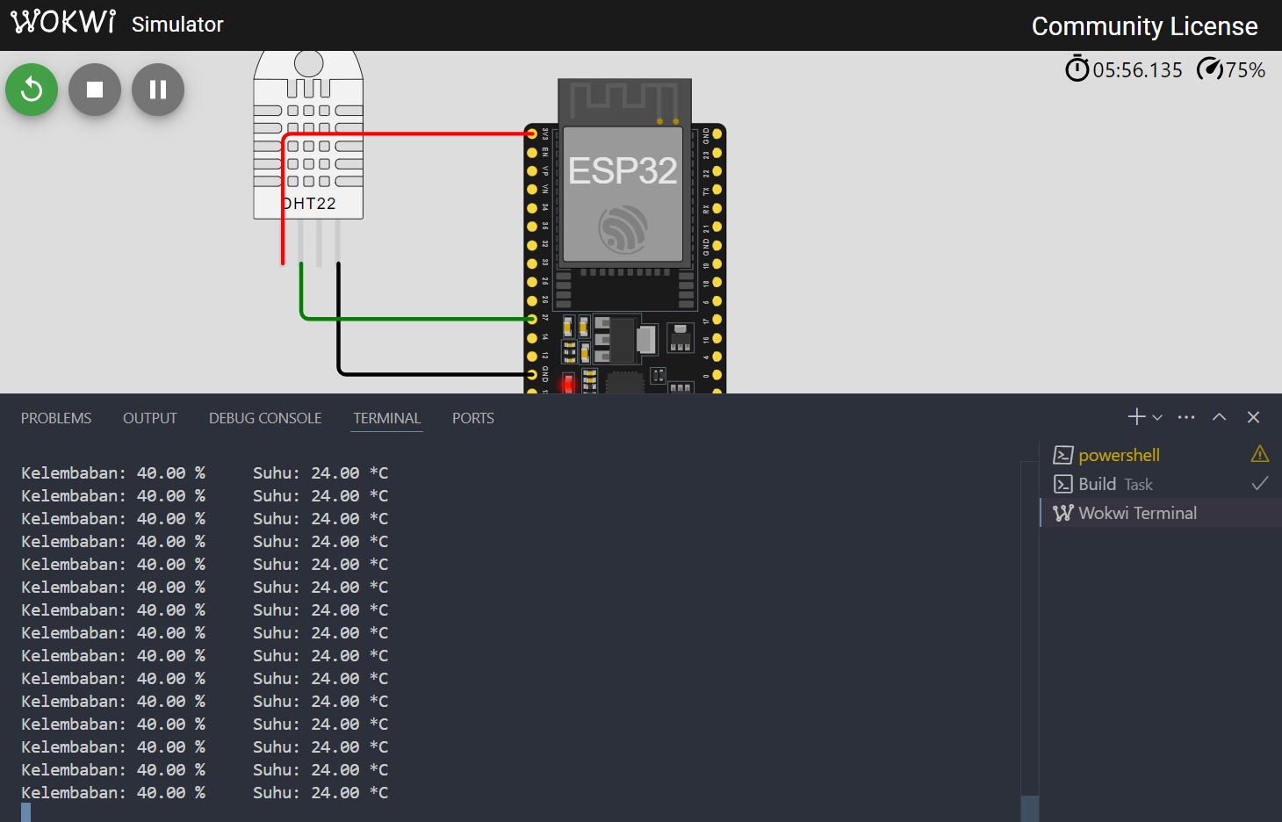

**4. Lampiran**

Kode Program

